1. 课堂案例，实现数字列表中插入数字和移除数字时的过渡效果。（选）

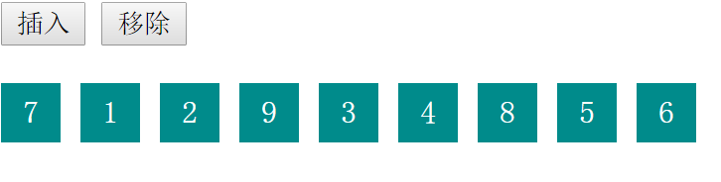

1. 轮播图案例练习。（选）
2. vue-router练习：要求使用基本路由、嵌套路由、命名路由、路由重定向、push()。（必）
3. 利用@vue/cli脚手架创建vue项目，并实现电子商务网站中的购物车功能。（必）

效果如下：

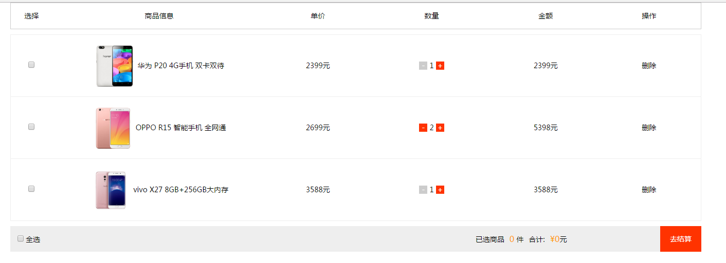

点击下载素材：



完成需求：

1. 可单选可全选全不选，右下已选商品和合计金额相应变化
2. 商品数量可加可减，对应的金额相应变化，若勾选此商品，右下合计金额相应变化
3. 删除操作可删除商品，若勾选此商品，对应的已选商品和合计相应变化